1.4 Kann-Beschreibungen
Wahrscheinlich erinnern Sie sich, dass wir zu Beginn des Kapitels 1 schon Kann-Beschreibungen zur informellen Charakterisierung von fremdsprachlichen Kompetenzen verwendet haben. Allerdings haben wir dort noch keinen Bezug zum GER hergestellt, wo Kann-Beschreibungen eine zentrale Rolle spielen. In diesem Kapitel werden wir uns vor allem aus der Perspektive des GER mit Kann-Beschreibungen beschäftigen.

Wenn Sie dieses Teilkapitel bearbeitet haben,
- haben Sie ein genaueres Verständnis des Konzepts der Kann-Beschreibung,
- können Sie Kann-Beschreibungen selbst formulieren,
- können Sie in Ihrem Unterricht mit Kann-Beschreibungen arbeiten.

Im GER, in den neuen deutschen Kernlehrplänen/Kerncurricula, in Rahmenplänen bzw. Rahmencurricula wie z. B. dem Rahmenplan 'Deutsch als Fremdsprache' für das Auslandsschulwesen und dem Rahmencurriculum für Integrationskurse Deutsch als Zweitsprache oder auch in Sprachenportfolios wird ein Großteil der sprachlichen Kompetenzen mittlerweile als positive Kann-Beschreibungen formuliert, d. h. als Aussagen darüber, was die Lernenden tatsächlich können, und nicht in erster Linie darüber, was sie nicht können.
Die Charakterisierung sprachlicher Kompetenzen mithilfe von Kann-Beschreibungen hat eine lange Tradition auch außerhalb von Europa. Sehr bekannt sind z. B. die Kompetenzskalen (Proficiency Guidelines) des American Council on the Teaching of Foreign Languages (ACTFL). Informationen hierzu finden Sie unter:
GER und ACTFL Skalas: ein Vergleich

KANN-BESCHREIBUNGEN UND LERNZIELE
Kann-Beschreibungen werden häufig auch zur Formulierung von Lernzielen verwendet und beschreiben dann den jeweiligen Erwartungshorizont bzw. die auf einen bestimmten Zeitpunkt bezogenen Erwartungen. Erwartungen können sich zum einen auf beobachtbare Handlungen beziehen wie z. B. "Die Lernenden können eine einfache persönliche Mail an einen Freund formulieren, in der sie eine Einladung zum Geburtstag aussprechen". Diese Aussage bezieht sich dann zunächst einmal nur darauf, dass ein Lernender die entsprechende Handlung ausführen kann. Erwartungen können sich aber zum anderen auch auf allgemeinere Kompetenzen beziehen, die bestimmten Handlungen zugrunde liegen. Direkt beobachtbar ist in diesem Fall lediglich die Handlung "Lernender schreibt die entsprechende Mail". Nicht direkt beobachtbar ist die zugrunde liegende Kompetenz, die man folgendermaßen beschreiben könnte: "Der Lernende verfügt über die grammatikalischen, lexikalischen, textspezifischen Fähigkeiten und Kenntnisse, um einfache persönliche Mails zu verfassen". Ein solchermaßen formuliertes Lernziel bezieht sich natürlich auf wesentlich mehr als auf das Verfassen einer einfachen persönlichen Einladungsmail.

Wir als Lehrende hoffen und erwarten in der Regel, dass die Lernenden nach einem bestimmten Zeitabschnitt auch das können, was wir im Unterricht entwickeln wollen. Daher sprechen wir manchmal aus der Perspektive der Lehrenden anstelle von Lernzielen von Lehrzielen. Lernziele werden natürlich nicht immer nur in Form von Kann-Beschreibungen formuliert. Vor allem, wenn es um Wissen oder Kennen geht, findet man häufig solche Formulierungen wie:
- Die Lernenden verfügen über …
- Die Lernenden kennen …
- Die Lernenden wissen …
- Die Lernenden sollen fähig und bereit sein, …
- usw.
Formuliert man ein Lernziel auf diese Weise, wird deutlich, dass in Übereinstimmung mit dem Kompetenzbegriff des GER (siehe Kapitel 1.3) Handlungskompetenz nicht nur die Fähigkeit zum Handeln bedeutet, sondern auch die Bereitschaft, die entsprechende Fähigkeit zur Realisierung von Handlungsabsichten zu mobilisieren.

Aufgabe 14-Lösung
Lernziel | handlungs- und kompetenzorientiert |  | Begründung
Lernziel | ja | nein | Begründung
Die Lernenden können auf der Basis der im Unterricht vermittelten Wortbildungsregeln neue Wörter bilden, die sie für eine Äußerung brauchen. | X | 0 | Das Ziel ist nicht nur die Kenntnis der Regel. Es wird gleichzeitig - z. B. über bestimmte Übungen - beim Lernenden die Kompetenz entwickelt, wie man Wortbildungsregeln dafür nutzen kann, neue Wortformen selbst zu bilden und diese dann auch kontextadäquat zu verwenden.
Die Lernenden sollen die Regeln für den Gebrauch des Konjunktivs 1 nennen können. | 0 | X | Das Nennen der Regeln allein bedeutet nicht, dass man den Konjunktiv 1 auch kontextadäquat gebrauchen kann.
Die Lernenden können sich gegenseitig begrüßen. | X | 0 | Es wird eine authentische Handlungssituation angeführt, die die Lernenden bewältigen sollen.
Die Lernenden sollen das Diktat bestehen, das ich ihnen vorlese. | 0 | eher X | Es wird nicht klar, welche Kompetenzen im Unterricht entwickelt und überprüft werden sollen.
Die Lernenden können eine Mail an einen deutschen Austauschpartner verfassen. | X | 0 | Es wird eine authentische Handlungssituation angeführt, die die Lernenden bewältigen sollen.

Zwei Beispiele aus dem GER sollen nun zunächst illustrieren, wie Kann-Beschreibungen zumeist formuliert sind. Eine Vielzahl weiterer Beispiele zu den unterschiedlichsten Kompetenzbereichen finden Sie im dritten, vierten und fünften Kapitel des GER.
Das erste Beispiel ist der in Kapitel 1.2 schon zitierten Globalskala des GER entnommen. Auf der untersten Niveaustufe (A1) heißt es:

Kann vertraute, alltägliche Ausdrücke und ganz einfache Sätze verstehen und verwenden, die auf die Befriedigung konkreter Bedürfnisse zielen. Kann sich und andere vorstellen und anderen Leuten Fragen zu ihrer Person stellen – z. B. wo sie wohnen, was für Leute sie kennen oder was für Dinge sie haben – und kann auf Fragen dieser Art Antwort geben. Kann sich auf einfache Art verständigen, wenn die Gesprächspartnerinnen oder Gesprächspartner langsam und deutlich sprechen und bereit sind zu helfen.
(Europarat 2001, S. 35)

Wie das Beispiel zeigt, wird zwar in den Kompetenzbeschreibungen der Globalskala jeweils zwischen Teilkompetenzen (bzw. sprachlichen Aktivitäten) wie Hörverstehen, Sprechen oder Lesen differenziert; es ist jedoch nur eine globale Bewertung der Sprachkompetenz entsprechend der jeweiligen Niveaustufe vorgesehen. Dies bedeutet: Lernende, deren Leistungen sich in den einzelnen Teilkompetenzen deutlich unterscheiden, d. h. Lernende mit einem sehr ungleichmäßigen Kompetenzprofil, können mithilfe der Globalskala nicht adäquat eingestuft werden. Denn es kann z. B. der Fall sein, dass eine Lernerin oder ein Lerner recht gut in der Fremdsprache lesen kann, dass sie oder er aber bei einem Gespräch mit Sprechern der Zielsprache deutliche Probleme hat. Überlegen Sie doch einmal, ob auch nicht bei Ihnen bestimmte Teilkompetenzen stärker ausgeprägt sind als andere. Bei solchen ungleichmäßigen Kompetenzprofilen greift man sinnvollerweise auf die spezifischeren Skalen zu den einzelnen Teilkompetenzen zurück, wie im folgenden Beispiel, das sich auf die Teilkompetenz Schreiben bezieht:
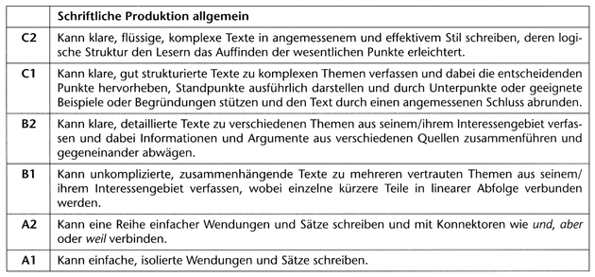
Europarat 2001, S. 67

Bearbeiten Sie jetzt Aufgabe 15

KANN-BESCHREIBUNGEN IN LEHRWERKEN
In neueren Lehrwerken werden ebenfalls häufig zu Beginn jeder Einheit Lernziele explizit oder zumindest implizit in Form von Kann-Beschreibungen angegeben. Zum Teil wird dem Lernenden dann am Ende der Einheit die Möglichkeit gegeben zu überlegen und zu überprüfen, ob die Ziele erreicht wurden.

Als erstes möchten wir Ihnen ein Beispiel für die Formulierung von Lernzielen als implizite Kann-Beschreibung am Anfang einer Lehrwerkseinheit geben. Das Beispiel ist dem Lehrwerk Mittelpunkt B2 (Einheit 5, Thema Kooperieren) entnommen.

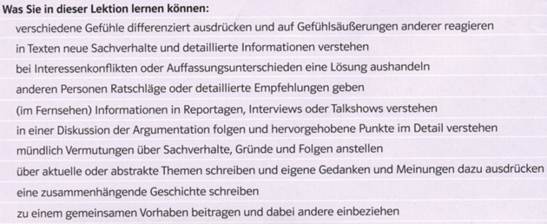
Mittelpunkt B2, S. 57.

Wenn man versucht, diese Lernziele in Kann-Beschreibungen zu überführen (z. B. „Der Lerner kann verschiedene Gefühle differenziert ausdrücken und auf Gefühlsäußerungen anderer reagieren“), dann merkt man sofort, dass die Umsetzung sehr einfach ist, weil die Lernziele schon implizit als Kann-Beschreibungen formuliert sind.
In einem weiteren Beispiel möchten wir illustrieren, wie Lernende dazu angeregt werden können, darüber nachzudenken, was sie am Ende der Einheit nun tatsächlich können. Dabei wird ihnen jeweils anhand konkreter Beispiele gezeigt, wie die beschriebene Kompetenz sprachlich realisiert werden könnte.

Die Passage ist dem Deutschlehrwerk studio d B1 entnommen, und zwar der Einheit 9 zum Thema Migration:

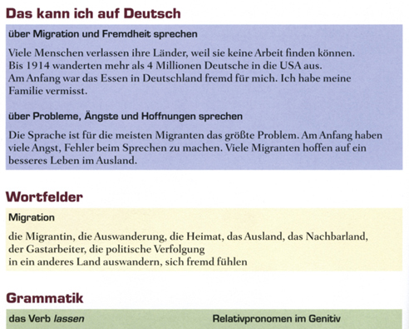
studio d B1, S. 168.

In dem vorangehenden Beispiel sind zusätzlich zu themengebundenen Kommunikationssituationen (z. B. über Migration und Fremdheit sprechen) zur Bewältigung dieser Situationen mögliche Wörter (z. B. Auswanderung, Heimat) und Strukturen (das Verb „lassen“ und Relativpronomen im Genitiv) aufgeführt. Denn um sprachlich handeln zu können, benötigt man - dies ist banal - sprachliche Mittel. Um z. B. hypothetische Aussagen machen zu können, braucht man sehr häufig Konditionalsätze oder auch Wörter wie „vielleicht“ (z. B.: Wenn ich heute nicht an diesem Buch arbeiten würde, dann würde ich vielleicht sogar mein Zimmer aufräumen).

Ein weiteres Beispiel, das das Zusammenspiel von Kommunikationssituationen, sprachlichen Handlungen und sprachlichen Mitteln verdeutlicht, stammt aus dem Inhaltsverzeichnis des Kursbuches des Lehrwerks Planetino 1. Es handelt sich dabei um einen dreibändigen Deutschkurs für Kinder, der zum GER-Niveau A1 führen soll.
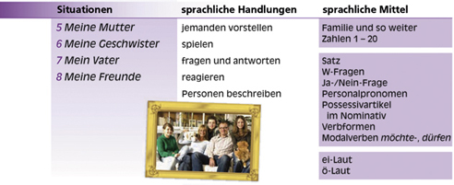
Planetino 1, Kursbuch, S. 3.

In Kapitel 1.2 haben wir schon darauf hingewiesen, dass z. B. Profile deutsch Listen sprachlicher Mittel angibt, die auf bestimmten Niveaus und in bestimmten Handlungsfeldern verwendet werden. Auch im Rahmencurriculum für Integrationskurse Deutsch als Zweitsprache (Buhlmann/Ende/Kaufmann/Schmitz 2009) werden Lernziele so formuliert, dass lexikalische und grammatikalische Lerninhalte Handlungssituationen und Themen zugeordnet werden können. Dieses Rahmencurriculum bildet dann die Grundlage für die Auswahl und Beschreibung der Lern- und Prüfungsziele des Deutsch-Test für Zuwanderer A2-B1 (dtz).

Bearbeiten Sie jetzt Aufgabe 16

Vielleicht sehen Sie nun zwar eine Verbindung zu Ihrem Unterricht im Bereich der Lehrwerke, meinen aber, dass der GER in den Lehrplänen Ihres Landes noch keine so große Rolle spielt. Wir möchten Ihnen daher ein Beispiel für Kann-Beschreibungen in einem Curriculum für Deutsch als Fremdsprache geben, und zwar dem Rahmenplan „Deutsch als Fremdsprache“ für das deutsche Auslandsschulwesen (2009, S. 18f.). Das Beispiel bezieht sich auf die Teilkompetenz „an Gesprächen teilnehmen“ am Ende des dritten Bildungsabschnitts und damit auf das GER-Niveau B1. Die allgemeine Kann-Beschreibung, auch Deskriptor genannt, ist fett gedruckt; es folgen dann die zugehörigen Konkretisierungen, also konkrete Beispiele, die auch als Indikatoren bezeichnet werden. An den Indikatoren kann unmittelbar abgelesen werden, ob der allgemeine Deskriptor zutrifft.

Die Schüler können am Ende des dritten Bildungsabschnitts auch ohne Vorbereitung an Gesprächen über vertraute Themen und sie interessierende Sachverhalte teilnehmen und dabei ihre persönliche Meinung begründen und auf die Meinung Anderer reagieren.
Im Einzelnen können die Schüler z. B.:
-Gefühle (wie Überraschung, Freude, Trauer, Verärgerung, Interesse und Gleichgültigkeit) ausdrücken und auf entsprechende Gefühlsäußerungen reagieren
- eigene Ziele, Hoffnungen, Träume beschreiben und auf Ziele, Hoffnungen, Träume Anderer reagieren
- ein Gespräch oder eine Diskussion beginnen, fortführen und aufrecht erhalten und dabei die Meinung Anderer prüfen, bestätigen oder ablehnen
- in einem Interview konkrete Auskünfte geben und auf spontane Nachfragen reagieren bzw. ein vorbereitetes Interview führen und spontane Zusatzfragen stellen
- Erwartungen antizipieren und sprachliche Mittel adressaten- und situationsgerecht einsetzen
rhetorische Strategien nutzen (z. B. Höflichkeitsformeln, Rückfragen, Vereinfachungen, Umschreibungen, nonverbale Mittel)
- verschiedene Gesprächsführungsstrategien einsetzen (z. B. in Dialogen, Streitgesprächen, Interviews, Podiumsdiskussionen)
- auf Gestik, Mimik, Intonation und Betonung in Gesprächen achten und selbst gezielt einsetzen.
(Zentralstelle für das Auslandsschulwesen 2009, S. 18f.)

INFORMELLE KANN-BESCHREIBUNGEN
In der Regel will man natürlich wissen, ob die Lernenden tatsächlich das können, was man angestrebt hat. Zudem möchte man sich häufig ein Bild über einzelne Lernende in einem spezifischen Unterrichtskontext machen. Kann-Beschreibungen können sich somit auch auf besondere Kontexte und einzelne Lernende beziehen, wobei man hier allerdings häufig nicht auf vorgefertigte Formulierungen zurückgreifen kann. Es ist somit sinnvoll, sich nicht nur zu überlegen, was man anstrebt und was man bei den Lernenden entwickeln möchte, sondern ebenso zu überlegen, wie man den Sprachstand einer spezifischen Lerngruppe oder einzelner Lernender erfasst und beschreibt.

Im Folgenden möchten wir Ihnen einige Beispiele für Kann-Beschreibungen geben, die von Studierenden in der Lehrerausbildung an einer deutschen Universität, und zwar der Ruhr-Universität Bochum, angefertigt wurden. Diese Studierenden haben Kindern mit Migrationshintergrund Förderunterricht in Deutsch gegeben.

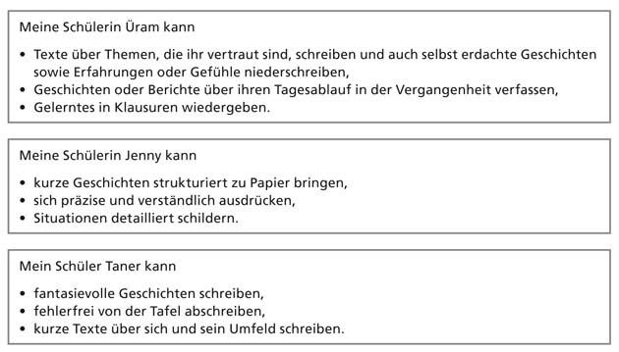

Im vorliegenden Fall wurden – genauso wie bei Ihren Einschätzungen der eigenen sprachlichen Kompetenzen sowie bei den Einschätzungen der beiden Lernerinnen in den Videosequenzen in Kapitel 1.1 – keine Kann-Beschreibungen aus dem GER verwendet. Es handelt sich vielmehr um eine informelle Beurteilung der spezifischen Kompetenzen individueller Lernender. Solche Beschreibungen können Ihnen allerdings dabei helfen, die Kompetenzen Ihrer eigenen Lernenden zu charakterisieren.So können Sie möglicherweise für Ihren spezifischen Kontext genauer differenzieren oder auch völlig andere Kategorien verwenden. Bei solchen Kompetenzbeschreibungen kann der GER eine große Hilfe sein.

KANN-BESCHREIBUNGEN UND LERNERAUTONOMIE

Es ist wichtig, dass Lernende fähig werden, ihre eigenen Kompetenzen zu benennen und Lernfortschritte zu erkennen. Ein solches transparentes Vorgehen fördert u. a. das Lernen-Lernen.
Bearbeiten Sie jetzt Aufgabe 19

Man kann also das sprachliche Können von Lernenden u. a. auf der Basis von (informellen) Beobachtungen und (subjektiven) Einschätzungen einer anderen Person oder von sich selbst beschreiben. Sie werden wahrscheinlich gemerkt haben, dass Ihre Beschreibungen oder auch die Beschreibungen der Lernenden sich auf sehr konkrete Situationen beziehen. Wenn Sie mit Anfängern arbeiten, haben Sie in der Aufgabe 17 wahrscheinlich sogar einige sprachliche Mittel aufgeschrieben, die die Schüler und Schülerinnen benutzt haben, und daraus gefolgert, dass sie diese auch in anderen Kontexten benutzen können. Die Kann-Beschreibungen des GER sind meist weit weniger konkret, und daher kann man nicht immer beurteilen, ob eine Beschreibung die Kompetenz eines bestimmten Lernenden adäquat charakterisiert. Allerdings haben sie den Vorteil, dass sie über jeweilige konkrete Situationen hinausgehen und allgemeinere Kompetenzen beschreiben.

KANN-BESCHREIBUNGEN UND LERNERTRAG
In der nächsten Aufgabe sollen Sie mithilfe von Kann-Beschreibungen die Ziele der Lehrerin und die dann Ihrer Meinung nach tatsächlich erreichten Kompetenzen der Schülerinnen und Schüler beschreiben. Wir stellen die Aufgabe deshalb, weil es ein zentraler Aspekt guten Unterrichts ist, dass darüber reflektiert wird, inwieweit der Unterricht zu dem angezielten Kompetenzzuwachs geführt hat. Möglicherweise entdecken Sie eine Diskrepanz zwischen Lernzielen und Lernertrag, worauf Sie sich dann bei der weiteren Unterrichtsplanung (siehe Kapitel 2.2.8) einstellen müssen. All dies ist - wie Sie sich vielleicht erinnern - ein Aspekt der Kompetenzorientierung. Lesen Sie hier Hintergrundinformationen zum Deutschkurs:

Ort, Jahr | Integrationskurs, München, 2010
Zielgruppe | erwachsene Teilnehmerinnen und Teilnehmer eines Integrationskurses auf A1.2
Lehrkraft | Cornelia Klepsch
Lernziel | über Kleidung sprechen können
Lerninhalte | Die TN sprechen in Gruppen über Kleidung und Einkauf.
Lernmaterial | Arbeitsblatt

Da es sich nur um einen Ausschnitt handelt, und zwar aus einer Unterrichtsstunde aus einem Deutschkursam Goethe-Institut in München, machen wir ein paar kurze Angaben, was vor diesem Ausschnitt passiert ist:
Die Lehrerin hat zunächst Wortschatz für Kleidung eingeführt und u. a. auch anhand der Beschreibung von Bildern gefestigt (z. B. im Hinblick auf den Artikelgebrauch). Auf Fotos wird dann eine Einkaufssequenz dargestellt, die die Lernenden beschreiben und dann auch im Lehrbuch nachlesen. Zu Beginn der Sequenz, die Sie jetzt sehen, gibt die Lehrerin noch den Arbeitsauftrag; danach können Sie die Lernenden beim Sprechen beobachten (ab Minute 1:03).
Aufgabe 20,21

ZUSAMMENFASSUNG
Bisher haben wir uns insbesondere mit dem GER und seinen für diese Einheit grundlegenden Konzepten befasst. In Kapitel 1.4 sind wir relativ ausführlich auf Kann-Beschreibungen eingegangen, die im GER eine herausragende Rolle bei der Formulierung der Kompetenzstufen (Niveaustufen) spielen. Anschließend haben wir den Stellenwert von Kann-Beschreibungen in Lehrwerken und deren Verwendung zur Charakterisierung des Lernertrags thematisiert.

In der Einleitung für diese Einheit haben wir schon erwähnt, dass der GER eine gute Grundlage bietet für die Formulierung von Vorgaben hinsichtlich der Kompetenzen, die in einer Institution erreicht werden sollen.Wir werden uns in den nächsten Kapiteln mit solchen Vorgaben, nämlich mit festgelegten Standards und mit Curricula beschäftigen. Solche Standards, zumindest aber Curricula, Lehrpläne oder Ähnliches liegen Ihnen zum Teil als Regelwerk vor. Die folgenden Ausführungen sollen Ihnen helfen, Standards, Curricula und Lehrpläne im Rahmen Ihrer Möglichkeiten und Grenzen sinnvoll in Ihrem Unterrichtskontext einzusetzen.

1.5 Standards beim Lehren und Lernen von Sprachen

Im Zusammenhang mit dem GER und der Kompetenzorientierung kommt immer wieder auch der Begriff Standards und in Deutschland vor allem Bildungsstandards vor, wobei anstelle von Bildungsstandards zuweilen auch Begriffe wie Kompetenzstandards oder Leistungsstandards verwendet werden.Es handelt sich bei den Bildungsstandards um fachdidaktisch begründete Leistungserwartungen an Schülerinnen und Schüler. Sie liegen in ihrem Abstraktionsniveau zwischen sehr allgemeinen Bildungszielen und konkreten Aufgabenstellungen und setzen diese zueinander in Bezug. Es muss Sie zwar keinesfalls interessieren, wie entsprechende Standards speziell in Deutschland die Schullandschaft bereits verändert haben. Es gibt jedoch auch in anderen europäischen Ländern und außerhalb von Europa unabhängig vom GER eine Diskussion um Standards beim Lehren und Lernen von Fremdsprachen, so z. B. schon seit vielen Jahren in den USA, Kanada oder auch Australien. Auch in Ihrem Land wird es möglicherweise eine entsprechende Diskussion oder sogar bereits eine Orientierung an Kompetenzstandards beim Lehren und Lernen von Deutsch als Fremdsprache geben.

Mit diesem Kapitel möchten wir erreichen, dass Sie
- wissen, was Standards im Bereich des Fremdsprachenunterrichts bedeuten,
- erkennen können, welche Auswirkungen die Diskussion zu Standards in Bezug auf Ihren Unterricht hat,
- beurteilen können, ob die gesetzten Standards für Ihren Kontext sinnvoll sind.
Bearbeiten Sie jetzt Aufgabe 22

Häufig unterscheidet man bei den Standards noch zwischen Mindest-, Regel- und Maximalstandards (auch Optimalstandards). Die Mindeststandards (auch: Minimalstandards; in der Schweiz: Grundkompetenzen oder auch Basisstandards) beschreiben dabei die Kompetenzen, die als absolut unverzichtbar in einem bestimmten Bereich angesehen werden. Bei den Regelstandards geht man dagegen von einem Durchschnittswert aus, der in der jeweiligen Gruppe erreicht werden soll. Maximalstandards bezeichnen schließlich Leistungserwartungen, die unter optimalen Lernvoraussetzungen erreicht werden und die die Regelstandards deutlich übertreffen. In der folgenden Aufgabe geht es um Regelstandards.

EIN BEISPIEL
In Deutschland entscheidet die sogenannte Kultusministerkonferenz (KMK) über Standards im Bildungswesen. Wir haben im Folgenden ein Zitat aus ihrem Beschluss vom 4.12.2003 zu den Bildungsstandardsfür die erste Fremdsprache(Englisch/Französisch)für den Mittleren Schulabschluss (Jahrgangsstufe 10) aufgeführt. Die Schüler sind also ungefähr 15–16 Jahre alt. Es geht dabei darum, was die meisten Schüler am Ende des Mittleren Schulabschlusses wissen und können sollten (Regelstandards/mittleres Anforderungsniveau). Natürlich wird nicht alles beschrieben, was sie können sollten, sondern vor allem die sogenannten Kernkompetenzen. Die jeweilige Kompetenzstufe wird zusätzlich durch Beispiele von Prüfungsaufgaben illustriert. Aufgaben dieser Art sollten die Schüler dann auch tatsächlich auf dieser Stufe lösen können.

Es handelt sich zwar um Englisch und Französisch als erste Fremdsprache. Man kann allerdings vieles auf DaF als 2., 3. oder auch 4. Fremdsprache übertragen. Denn das, was in Deutschland für Französisch oder Englisch als Fremdsprache gilt, gilt in Ihrem Land in ähnlicher Weise für Deutsch als Fremdsprache. Außerdem bauen auf solchen Überlegungen auch die im nächsten Kapitel vorgestellten neueren Lehrpläne und Curricula auf.

Lesen Sie nun das folgende – sicherlich nicht ganz einfach zu verstehende – Zitat, das das Verständnis von Bildungsstandards in Deutschland illustriert.

Die Bildungsstandards für den Mittleren Schulabschluss werden als abschlussbezogene Regelstandards definiert. Sie
- greifen die Grundprinzipien des jeweiligen Unterrichtsfaches auf,
- beschreiben die fachbezogenen Kompetenzen einschließlich zugrunde liegender Wissensbestände, die Schülerinnen und Schüler bis zu einem bestimmten Zeitpunkt ihres Bildungsganges erreicht haben sollen,
- beziehen sich auf den Kernbereich des jeweiligen Faches und geben den Schulen Gestaltungsräume für ihre pädagogische Arbeit,
- weisen ein mittleres Anforderungsniveau aus,
- werden durch Aufgabenbeispiele veranschaulicht.
(KMK 2004, S. 3)
Bearbeiten Sie jetzt Aufgabe 23

Wenn Sie sich über das Zitat hinaus für die deutschen Bildungsstandards interessieren und z. B. auch etwas zu den Prüfungsaufgaben wissen wollen, dann können Sie das gesamte Dokument herunterladen, und zwar unter der folgenden Adresse:
http://www.kmk.org/fileadmin/veroeffentlichungen_beschluesse/2003/2003_12_04-BS-erste-Fremdsprache.pdf

EINZELNE KOMPETENZBEREICHE
Die Autoren der Bildungsstandards für die erste Fremdsprache beziehen sich explizit auf den GER und dessen Kann-Beschreibungen. Sie unterscheiden dabei mehrere Ebenen. Funktionale kommunikative Kompetenzen umfassen die kommunikativen Teilkompetenzen Hör- und Hör-/Sehverstehen, Leseverstehen, Sprechen, Schreiben und Sprachmittlung. Außerdem zählen sie auch „die Verfügung über die sprachlichen Mittel“ Wortschatz, Grammatik, Aussprache, Intonation und Orthografie zu den funktionalen kommunikativen Kompetenzen. Dabei wird betont, dass die sprachlichen Mittel eine „grundsätzlich dienende Funktion“ haben und die „gelungene Kommunikation im Vordergrund“ stehe. Als weitere Kompetenzbereiche werden interkulturelle Kompetenzen wie soziokulturelles Orientierungswissen und praktische Bewältigung interkultureller Begegnungssituationen sowie ein recht breites Spektrum von methodischen Kompetenzen wie etwa Lernstrategien, Präsentation und Mediennutzung, Lernbewusstheit und Lernorganisation genannt (siehe KMK 2004, S. 8 und S. 14).

Beschäftigt man sich etwas genauer mit den deutschen Bildungsstandards, fällt auf, dass dort die funktionalen kommunikativen Teilkompetenzen Hörverstehen (HV), Leseverstehen (LV), Mündlicher Ausdruck (MA) und Schriftlicher Ausdruck (SA) eindeutig im Vordergrund stehen. Wichtige weitere Kompetenzen, wie der Umgang mit literarischen Texten, bleiben im Rahmen der Kompetenzbeschreibungen unberücksichtigt. Einige Fachwissenschaftler vermeiden deshalb den Begriff Bildungsstandards und sprechen lieber von Kompetenzstandards oder auch von Leistungsstandards.

In der folgenden Abbildung werden einige wichtige Kompetenzbereiche, die im Unterricht entwickelt werden sollen, dargestellt.
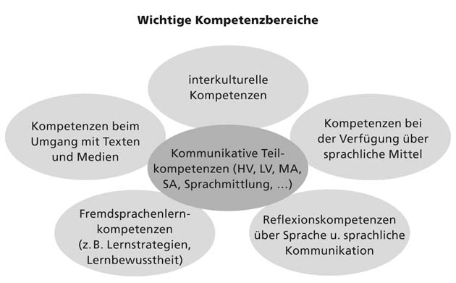

OUTPUT-ORIENTIERUNG
Ein Kennzeichen der deutschen Bildungsstandards ist, dass es sich um ergebnisorientierte Standards handelt, die Bildungsstandards formulieren verbindliche Zielvorgaben in Bezug auf die erwarteten Lernergebnisse. Bei der Erreichung der Ziele werden den Schulen jedoch im Sinne einer größeren Eigenverantwortung Freiräume gelassen. Neuerdings spricht man hier häufig auch von Output-Orientierung. Der Gegensatz hierzu wird als Input-Orientierung bezeichnet. Bei der Input-Orientierung werden die Unterrichtsinhalte und zum Teil auch die methodischen Verfahren bis ins Detail festgelegt.

Spricht man im deutschen Kontext von Standardorientierung, ist in der Regel zugleich eine Ergebnisorientierung (Output-Orientierung) gemeint. Dies ist z. B. in dem in Kapitel 1.4 aufgeführten Rahmenplan "Deutsch als Fremdsprache“ für das Auslandsschulwesen (2009) der Fall.

Bei der Standardsetzung werden die Kompetenzbereiche dann noch genau konkretisiert, es werden also Kompetenzerwartungen formuliert.Sie beschreiben die zu erreichenden Kompetenzen sowohl mit Blick auf die jeweilige Zielgruppe und deren besonderen Bedarf als auch in Bezug auf ein bestimmtes GER-Niveau.

Ein Beispiel hierzu, das unmittelbar auf den DaF-Unterricht übertragbar ist, entnehmen wir wiederum den Bildungsstandards der KMK für die erste Fremdsprache (Englisch/Französisch) an deutschen Schulen. Ein + hinter einer GER-Niveaustufe bezeichnet dabei jeweils den oberen Niveaubereich. Schreibkompetenz auf dem Niveau B1 z. B. wird dort folgendermaßen charakterisiert:

Schreiben
Die Schülerinnen und Schüler können zusammenhängende Texte zu vertrauten Themen aus ihrem Interessengebiet verfassen (B1).
Die Schülerinnen und Schüler können
- eine Nachricht notieren, wenn jemand nach Informationen fragt oder ein Problem erläutert (B1+),
- in persönlichen Briefen Mitteilungen, einfache Informationen und Gedanken darlegen (B1),
- einfache standardisierte Briefe und E-Mails adressatengerecht formulieren, z. B. Anfragen, Bewerbungen (B1),
- unkomplizierte, detaillierte Texte zu einer Reihe verschiedener Themen aus ihren Interessengebieten verfassen, z. B. Erfahrungsberichte, Geschichten, Beschreibungen (B1),
- kurze einfache Aufsätze zu Themen von allgemeinem Interesse schreiben (B1),
- kurze Berichte zu vertrauten Themen schreiben, darin Informationen weitergeben, Gründe für Handlungen angeben und Stellung nehmen (B1+).
(KMK 2004, S.13f.)
Bearbeiten Sie jetzt Aufgabe 24
Vielleicht ist Ihnen ja auch aufgefallen, dass es bei den Kompetenzbeschreibungen in erster Linie um kommunikative Aktivitäten geht und dass z. B. nicht gesagt wurde, die Schülerinnen und Schüler müssten dies alles korrekt können. Sowohl im GER als auch in den Bildungsstandards der KMK steht das Gelingen der Kommunikation im Vordergrund. Ein bestimmtes Maß an Fehlern und Normverstößen gilt als ein natürlicher Bestandteil der kommunikativen Kompetenz eines Fremdsprachenlernenden, und auch auf dem höchsten GER-Niveau werden noch Fehler gemacht (siehe auch in der Einheit Wie lernt man die Fremdsprache Deutsch? in diesem Fortbildungsprogramm).

QUALITÄTSSICHERUNG UND LERNERORIENTIERUNG
Die Formulierung von ergebnisorientierten Standards zielt u. a. darauf ab, die Effizienz unterrichtlichen Lehrens und Lernens besser beurteilen zu können. Dabei werden in der Regel nicht einzelne Lernende, sondern größere Einheiten wie Schulklassen, Schulen, Bundesländer oder auch Staaten miteinander verglichen. Man könnte deshalb glauben, dass das Prinzip der Standardorientierung im Widerspruch steht zum Prinzip der Lernerorientierung. Dies ist jedoch nicht der Fall. So kann sich z. B. auch ein lernerorientierter Unterricht bei der Ergebnissicherung durchaus an Kompetenzstandards orientieren. Dabei sollte jedoch nicht übersehen werden, dass eine zu starke Fokussierung auf die Ergebnisse von Unterricht dazu führen kann, dass in erster Linie die leicht messbaren Kompetenzen getestet werden und dass sich der Unterricht zu stark an den Prüfungsinhalten orientiert.

Wir haben nun genug zu Bildungs- bzw. Kompetenzstandards gesagt und Beispiele dazu aus dem deutschen Kontext gegeben. Wenn Sie sich zu den deutschen Bildungsstandards noch weiter informieren wollen, dann können Sie z. B. auf folgender Seite recherchieren: http://www.kmk.org/bildung-schule/qualitaetssicherung-in-schulen/bildungsstandards/ueberblick.html

Auf folgender Goethe-Seite gibt es einige Informationen sowie weiterführende Links zu Bildungsstandards beim frühen Fremdsprachenlernen:
http://www.goethe.de/lhr/prj/ffl/ffg/bil/deindex.htm

Im Bildungsplan für die Grundschule (Baden-Württemberg) finden Sie zudem Beispiele für Bildungsstandards für Englisch und Französisch:
http://www.bildungsplaene-bw.de/bildungsplan,Lde/BP2016BW_ALLG_GS

Informationen und Materialien zu den österreichischen Bildungsstandards, die Ihnen viele Anregungen für die Praxis bieten können und die Sie zumeist kostenlos herunterladen oder auch zumeist kostenlos bestellen können, finden Sie unter:
http://www.bifie.at/bildungsstandards

Einen Überblick über die ersten Bildungsstandards für Fremdsprachen in der Schweiz gibt folgende Publikation:Grundkompetenzen für die Fremdsprachen: Nationale Bildungsstandards 2011. http://edudoc.ch/record/96780/files/grundkomp_fremdsprachen_d.pdf

LITERATUR ZUM WEITERLESEN
Für den Fall, dass Sie sich irgendwann einmal noch tiefer mit den Themen „Bildungs- und Kompetenzstandards“, „Kompetenzmodelle“ und „(interkulturelle) kommunikative Kompetenz“ beschäftigen möchten, hier noch einige kommentierte Literaturhinweise darunter auch kostenlos zugängliche Internetquellen:
Einen kurzen, aktuellen Überblick über die Diskussion um die deutschen (fremdsprachenspezifischen) Bildungsstandards gibt Leupold (2010). Mit zentralen Konzepten und problematischen Aspekten von Kompetenz- und Output-Orientierung sowie von Bildungsstandards beschäftigen sich Caspari u. a. (2008), Quetz/Vogt (2009) sowie Arras (2009). Eine kritische Auseinandersetzung mit dem Kompetenzbegriff findet sich in Candelier u. a. (2010, S. 15-21). Über Merkmale von Kompetenzmodellen informiert Zydatiß (2010). Unterschiedliche Konzepte „kommunikativer Kompetenz“ werden in Legutke (2010) diskutiert. In Hu (2010) finden Sie Informationen zum Stellenwert interkultureller kommunikativer Kompetenz im GER und in Bildungsstandards. Eine über den GER weit hinausgehende Beschreibung interkultureller kommunikativer Kompetenzen findet sich in Candelier u. a. (2010).

Wir möchten Sie jetzt dazu anregen zu recherchieren, ob es auch in Ihrem Land Standards, Bildungsstandards oder Ähnliches für den Fremdsprachenunterricht gibt.

Bearbeiten Sie jetzt Aufgabe 25

Möglicherweise sind Sie zu diesem Thema (noch) nicht fündig geworden. Dann gibt es für den Deutschunterricht in Ihrem Land vielleicht noch keine Standards.
Vor dem Hintergrund, was Sie bisher zu Standards erfahren haben, fragen Sie sich wahrscheinlich auch, ob ergebnisorientierte Kompetenzstandards eher positive oder negative Auswirkungen auf Ihre Situation haben werden.

Bearbeiten Sie jetzt Aufgabe 26

Unserer Meinung nach ist die Formulierung von ergebnisorientierten Kompetenzstandards aus unterschiedlichen Gründen sinnvoll:
- Es wird im Detail beschrieben, welche allgemeinen und spezifischen Kompetenzen man erreichen möchte.
- Die Kompetenzen können angepasst an die Zielgruppe beschrieben werden.
- Man kann im Unterricht zielgruppenadäquat und abgestimmt auf den objektiven Bedarf z. B. der Institution oder auch der Gesellschaft sowie auf die subjektiven Bedürfnisse der Lernenden eingehen. Dies bedeutet eine deutliche Flexibilisierung des Unterrichts gegenüber traditionellen Konzeptionen.
- Man muss sich darüber klar werden, ob man wirklich das erreichen kann, was man erreichen möchte. Damit wird überprüfbar, ob es sich um realistische Ziele handelt.
- Man kann genau überprüfen, ob das erreicht worden ist, was erreicht werden sollte. Zudem sind die Ergebnisse der Überprüfungen von Kompetenzstandards und daran orientierten Lernzielen weit besser vergleichbar, als dies bei Ziffernzensuren (z. B. 1–6 im deutschen Notensystem oder 1–20 im französischen System) oder Bewertungen wie „sehr gut“, „gut“ usw. der Fall ist.
- Die Ergebnisse liefern Hinweise auf mögliche Förder- und Unterstützungsmaßnahmen.

Unserer Meinung nach gibt es allerdings wie immer auch einige Bereiche, bei denen die Ergebnisorientierung zuweilen kritisch gesehen wird:
- Die Output-Orientierung führt häufig zu einer Vernachlässigung der inhaltlichen Dimension des Fremdsprachenunterrichts. Dies kann zu einer gewissen Beliebigkeit der Inhalte führen. In den deutschen Bildungsstandards z. B. werden bisher die funktionalen Kompetenzen in Alltagssituationen betont und literarische Inhalte vernachlässigt. Hier zeichnet sich allerdings eine Weiterentwicklung ab.
- Viele Lehrende beklagen sich darüber, dass sie vor allem darauf vorbereiten müssen, dass ihre Lernenden Tests bestehen, die den Standards entsprechen.

ZUSAMMENFASSUNG
In Kapitel 1.5 haben wir uns zunächst mit dem Begriff „Standard“ beschäftigt und sind darauf eingegangen, welche Bedeutung ergebnisorientierte Standards im Sinne von fachdidaktisch begründeten Kompetenzerwartungen für Bildungsinstitutionen und für Ihren eigenen Unterricht haben können.

1.6 Curriculum und verwandte Konzepte
Die Einführung von ergebnisorientierten Kompetenzstandards hat in vielen Ländern einen großen Einfluss auf den Lehrplan, das Curriculum und die Prüfung. Auch Sie als Lehrende oder auch als Sprachenlernende unterliegen diesen Vorgaben, selbst wenn Sie die Lehrpläne oder Curricula, die in Ihrem Land gelten, gar nicht kennen. Diejenigen von Ihnen, die schon unterrichten, müssen allerdings manchmal sogar Stoffverteilungspläne schreiben, in denen genau geregelt wird, was zu bestimmten Zeitpunkten vermittelt werden soll. Dies gilt vor allem für Schulen, aber auch für andere Institutionen im Bereich DaF.
Wenn schon Ihr unterrichtliches Handeln in wesentlichen Teilen durch externe Einflussfaktoren bestimmt ist, dann ist es für Sie auch sinnvoll, die Vorgaben einmal etwas genauer unter die Lupe zu nehmen. Dann können Sie nämlich auch besser beurteilen, wie groß jeweils Ihr Handlungsspielraum bei der konkreten Unterrichtsgestaltung ist.

Am Ende dieses Teilkapitels
- kennen Sie neuere Entwicklungen in der Diskussion zu Curricula und verwandten Begriffen,
- können Sie – so hoffen wir – die Diskussion hierzu auf Ihr Land beziehen,
- können Sie beurteilen, wie externe Vorgaben umzusetzen sind und welche Handlungsspielräume Sie dabei haben.

Bearbeiten Sie jetzt Aufgabe 27

Möglicherweise sind Ihnen beim Erstellen des Assoziogramms auch Begriffe wie Lehrplan, Rahmenlehrplan, Rahmenplan, Richtlinien oder auch Kernlehrplan bzw. Kerncurriculum oder auch Empfehlungen z. B. aus der Wissenschaft oder von Lehrerverbänden eingefallen.

Da der Begriff Richtlinie zumindest im deutschen Kontext meist fächerübergreifend verwendet wird und u. a. Aussagen zu Aufbau und Zielen der jeweiligen Schulform und zu allgemeinen fächerübergreifenden Zielen der jeweiligen Schulform macht, werden wir uns im Folgenden auf Curricula und Lehrpläne begrenzen. Es kann natürlich sein, dass ein Begriff in Ihrer Sprache, der am ehesten mit Richtlinie übersetzt werden könnte, in Ihrem Land ähnlich verwendet wird wie in Deutschland Lehrplan oder Curriculum.

Bearbeiten Sie jetzt Aufgabe 28

Sie werden die unterschiedlichsten Erklärungen gefunden haben.
Vielleicht haben Sie auch Hinweise dazu gefunden, warum ausgerechnet Deutsch in Ihrem Land als Fremdsprache gelernt werden soll. Häufig findet man dazu Hinweise in Curricula und Lehrplänen in Form von Aussagen zu bestimmten Bedarfen (wie z. B. zu speziellen Fremdsprachbedarfen im Tourismus).

Außerdem werden Sie wahrscheinlich gemerkt haben, dass es sehr schwierig ist, zwischen Curriculum und Lehrplan eindeutig begrifflich zu trennen.Zum einen wird Curriculum häufig als Oberbegriff verwendet. Zum anderen werden Curriculum und Lehrplan aber auch als (weitgehend) synonym verstanden. Wahrscheinlich haben Sie sogar eine Beschreibung entdeckt, in der z. B. folgende miteinander verbundene Merkmale für die Erstellung von Lehrplänen oder auch von Curricula genannt werden:
- Formulierung von verbindlichen Zielen des Unterrichts
- Angabe der zur Erreichung dieser Ziele verbindlichen Inhalte und Gegenstände
- Angaben zur (linearen) Abfolge und Progression von Unterrichtsinhalten und Lerngegenständen
- Angabe der Zeiten, in denen diese Ziele zu erreichen sind
- Empfehlung der geeigneten unterrichtsmethodischen Verfahren
- Beispiele für eine Unterrichtsstunde oder auch für Übungsaufgaben
- Formen der Lernerfolgsüberprüfung
- Beispiele für Prüfungsformen

Diese und ähnliche Merkmalslisten stehen für ein eher traditionelles Verständnis von Curricula und Lehrplänen. Es handelt sich dann um Planungsinstrumente, in denen genau beschrieben wird, welche Lernziele man anstrebt, welche Inhalte in einer bestimmten Zeit zu bearbeiten sind und wie diese zu bearbeiten sind. Man spricht hier und diesen Begriff kennen Sie aus dem Vorhergehenden schon auch von sogenannten input-orientierten Lehrplänen (oder auch Curricula).

INPUT-ORIENTIERUNG
Als Beispiel zeigen wir Ihnen einen Auszug aus dem Lehrplan des Goethe-Instituts für die Sprachkurse an den Instituten in Deutschland. Dieser listet u. a. notwendige sprachliche Mittel auf und orientiert sich dabei an dem in Kapitel 1.2 dargestellten Profile deutsch.
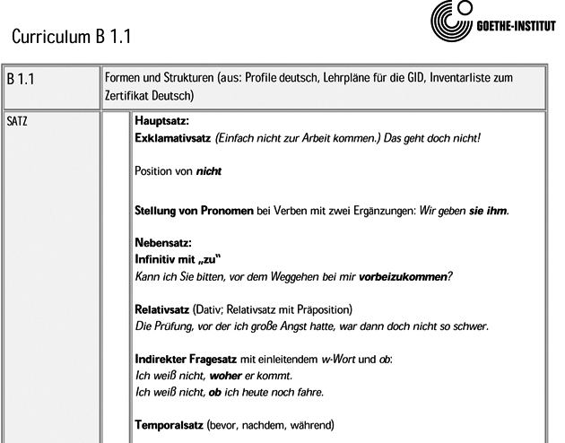
Curriculum A1-C2 für allgemeinsprachliche Kurse der Goethe-Institute in Deutschland (Goethe-Institut 2006, S. 43)

Viele Lehrende wagen es nicht, von input-orientierten Lehrplänen abzuweichen. Häufig hört man deshalb von Lehrenden folgende verzweifelte Äußerung:



Wir wollen dies an einer Unterrichtsituation verdeutlichen.

Die Schülerin Lidia in Madrid hat die Austauschschülerin Kerstin aus Deutschland zu Besuch. Kerstin ist beleidigt, weil Lidia sie mehrfach im Imperativ um etwas gebeten hat. Dazu muss man wissen, dass im Spanischen der Imperativ lange nicht so unhöflich klingt wie im Deutschen. Deshalb hat Lidia den Vorwurf der Unhöflichkeit überhaupt nicht verstanden und erzählt davon im Deutschunterricht. Die anderen Mitschülerinnen berichten von ähnlichen Situationen.

Lidia: Meine Freundin aus Deutschland sagt, dass wir Spanier immer die Befehlsform gebrauchen, wenn wir etwas haben wollen. Sie findet das total unhöflich. Ich finde aber nicht, dass wir unhöflich sind. Was ist denn daran unhöflich?

Lehrerin: Also, weißt du, hierauf können wir im Augenblick nicht eingehen. Wir müssen unbedingt mit unserem Stoff weitermachen. Sonst kommen wir heute überhaupt nicht damit durch. Wir sind jetzt schon im Verzug. Aber das Thema besprechen wir später noch.

Vor dem Hintergrund der Kompetenzorientierung, mit der wir uns in Kapitel 1.3 beschäftigt haben, sind solche Reaktionen nicht sinnvoll.

In einem kompetenzorientierten Unterricht geht es nicht darum, bestimmte Inhalte in einem bestimmten Zeitrahmen abzuarbeiten und davon auszugehen, dass das, was man gelehrt hat, dann auch tatsächlich gelernt worden ist. Wenn Lernende von sich aus etwas wissen und können wollen, werden sie sich in der Regel die jeweiligen Erklärungen des Lehrenden besser merken und auch einen Kompetenzgewinn erzielen.

In Lehrplänen wird heutzutage meist weder beschrieben, wie man genau dabei vorgehen muss, um ein bestimmtes Ziel und damit ein bestimmtes Ergebnis zu erreichen, noch werden die Inhalte bis ins Detail festgelegt, die vermittelt werden sollen. Die input-orientierten Lehrpläne wurden in Deutschland und vielen anderen Ländern mittlerweile nicht nur für die Fremdsprachen zum großen Teil abgeschafft. Stattdessen werden kompetenzorientierte Kernlehrpläne erstellt, die je nach Bundesland und Institution auch als Rahmenlehrplan, Rahmenplan, Rahmencurriculum oder auch Bildungsplan bezeichnet werden. Lassen Sie sich durch die unterschiedlichen Bezeichnungen nicht verwirren! Alle genannten Typen sind mittlerweile kompetenzorientiert.

Im Fall der Fremdsprachen orientieren sie sich am GER und an den fremdsprachlichen Bildungsstandards. Sie beschreiben Unterrichtsvorgaben, die im Sinne von Kompetenzerwartungen am Ende wichtiger Ausbildungsabschnitte (z. B. Jahrgangsstufe 6 und Jahrgangsstufe 9) erreicht werden sollen. Aufgeführte Inhalte haben in erster Linie einen exemplarischen Charakter. Außerdem enthalten Kernlehrpläne und verwandte Dokumente in der Regel Beispiele für Aufgabentypen zur Ermittlung der kommunikativen Teilkompetenzen Hörverstehen, Hör-Sehverstehen, Sprechen, Leseverstehen, Schreiben und zunehmend auch Sprachmittlung. Die Darstellung zielt insgesamt auf eine möglichst hohe Transparenz für alle Adressaten (insbesondere Lehrende, Lernende oder auch Eltern). Im Umfang sind Kernlehrpläne und verwandte Dokumente, da sie nicht alles genauestens beschreiben, natürlich viel kürzer als die entsprechenden input-orientierten Lehrpläne. Vielleicht werden sie ja dadurch auch eher von Lehrenden gelesen und umgesetzt.

Wir wollen Ihnen hier ein Beispiel in Form eines Rahmenplans für den Deutschunterricht an deutschen Auslandsschulen geben. In diesem werden die zu erreichenden Kompetenzen, d. h. die jeweiligen Kompetenzerwartungen angegeben.

Wenn Sie sich weiter über Kernlehrpläne, Rahmenpläne usw. informieren wollen, finden Sie unter den folgenden Links einige zusätzliche Beispiele.Unter dem ersten Link finden Sie u. a. Kernlehrpläne für eine Reihe von schulischen Fremdsprachen in Deutschland. Wir haben diese Seite ausgewählt, weil Deutsch als Fremdsprache in vielen Ländern einen vergleichbaren Stellenwert hat wie im deutschen Schulkontext z. B. Englisch, Französisch, Spanisch, Japanisch usw.
http://www.schulentwicklung.nrw.de/lehrplaene/lehrplannavigator-s-ii/gymnasiale-oberstufe/

Unter dem zweiten Link finden Sie ein sogenanntes Rahmencurriculum für Deutsch als Fremdsprache im studienbegleitenden Fremdsprachenunterricht an den Universitäten und Hochschulen in Polen, in der Slowakei und in Tschechien.
https://www.goethe.de/ins/ua/de/spr/unt/kum/dbs/rcr.html

Der dritte Link bezieht sich auf das Rahmencurriculum für Integrationskurse Deutsch als Zweitsprache.
https://www.goethe.de/de/spr/eng/mob/rah.html

Ein Dokument wollen wir Ihnen nicht vorenthalten, und zwar die 2010 vorgelegte Neubearbeitung der sogenannten Nürnberger Empfehlungen zum frühen Fremdsprachenlernen (etwa vier- bis zehnjährige Kinder in Kindergarten, Vorschule und Grundschule). In diesen Empfehlungen wird der Fremdsprachenfrühbeginn nicht aus der Perspektive einer bestimmten Institution oder eines bestimmten länderspezifischen Bildungssystems, sondern aus einer allgemeingültigen Perspektive betrachtet. Die Nürnberger Empfehlungen enthalten ähnlich wie z. B. Kernlehrpläne u. a. Hinweise zu anzustrebenden Kompetenzen, Inhalten und methodischen Vorgehensweisen. Da für den frühbeginnenden Fremdsprachenunterricht ein dem GER ähnliches Dokument bisher nicht existiert, werden die neuen Nürnberger Empfehlungen sicherlich beträchtliche Auswirkungen auf didaktisch-methodische Entscheidungen im Bereich des frühen Fremdsprachenlernens haben.
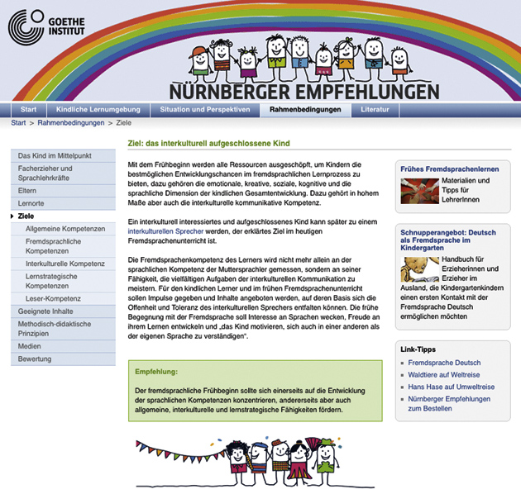
(http://www.goethe.de/lhr/prj/nef/deindex.htm)

Öffnen Sie die Seite http://www.goethe.de/nne und klicken Sie auf die Stichworte in der Menüleiste. Das sind die jeweiligen Kapitelüberschriften der Nürnberger Empfehlungen.

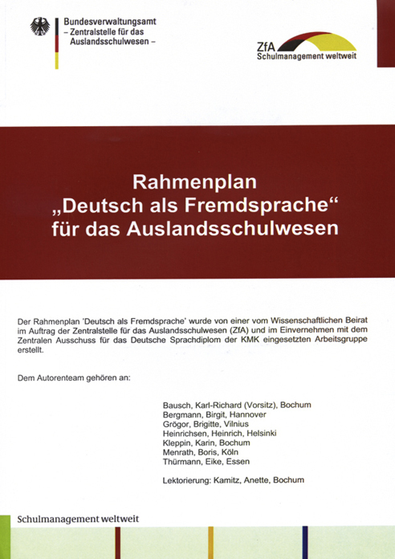
(Zentralstelle für das Auslandsschulwesen 2009)
Das Inhaltsverzeichnis des Rahmenplans „Deutsch als Fremdsprache" für das Auslandsschulwesen z. B. lautet folgendermaßen:
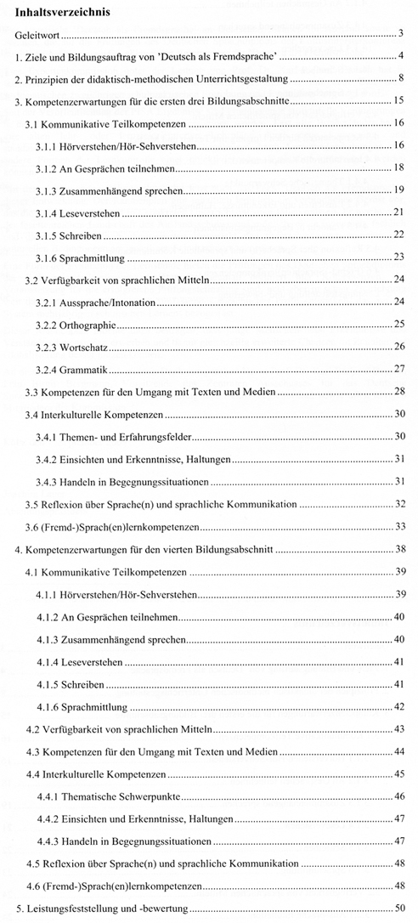
(Zentralstelle für das Auslandsschulwesen 2009, S. 1f.)
Wir geben Ihnen hier keinen genauen Link an, da sich der Link schon mehrfach geändert hat. Geben Sie in Ihre Suchmaschine Rahmenplan "Deutsch als Fremdsprache" für das Auslandsschulwesen ein.
Setzen Sie sich nun am Beispiel des Rahmenplans mit möglichen Lernzielen (Kompetenzerwartungen) für eine von Ihnen gewählte Zielgruppe auseinander.

Bearbeiten Sie jetzt Aufgabe 30

ANPASSUNG AN LOKALE KONTEXTE
Kernlehrpläne und verwandte Dokumente müssen natürlich für die Verwendung im Unterricht in einem spezifischen lokalen Kontext noch weiter konkretisiert werden. Eine Konkretisierung von Kernlehrplänen insbesondere in Bezug auf die zu vermittelnden Inhalte und die jeweilige Unterrichtsmethodik kann z. B. in Form von sogenannten schulinternen Lehrplänen bzw. Curricula erfolgen. Dort werden dann vor dem Hintergrund der verwendeten Lehrwerke die zu vermittelnden Kompetenzen und Inhalte und deren zeitliche Abfolge schuljahrbezogen genauer spezifiziert. Der Vorteil ist, dass man bei der konkreten Umsetzung in den jeweiligen Institutionen adressatenorientiert vorgehen kann und sich immer wieder darüber Rechenschaft ablegen muss, ob die Umsetzung realistisch und für die Lerngruppen angemessen ist.

Falls Sie ein solches Vorgehen interessiert, können Sie z. B. nachsehen unter http://www.schulentwicklung.nrw.de/lehrplaene/lehrplannavigator-s-ii/gymnasiale-oberstufe/

Kein Lehrender sollte sich allerdings sklavisch an Curricula, Lehrpläne usw. oder auch Lehrwerke halten; denn häufig gibt es spezifische Situationen, in denen man begründet, vor allem auch lernerorientiert, davon abweichen sollte.

Bearbeiten Sie jetzt Aufgabe 31

Abschließend möchten wir nun zusammenfassen, was entsprechend den vorangehenden Ausführungen die wesentlichen Merkmale eines Kernlehrplans (Kerncurriculums) im fremdsprachlichen Bereich sind. Wir wissen natürlich nicht, ob dies grundsätzlich auch in Ihrem Land gilt. Dazu haben Sie sich aber im Verlauf dieses Kapitels schon Gedanken gemacht und Informationen eingeholt.

Ein deutscher Kernlehrplan für Fremdsprachen hat in der Regel folgende zentralen Merkmale:
- Er beschreibt die am Ende eines bestimmten Abschnitts (z. B. eines Schuljahrs) zu erreichenden Kompetenzen.
- Er beschränkt sich dabei auf das Notwendigste, liefert keinen genauen Verlaufsplan und in der Regel keine verbindliche Auflistung von zu vermittelnden Inhalten. Er gibt stattdessen auf der Basis des GER ein sprachliches Abschlussprofil in Form von gestuften Teilkompetenzen vor. Das Abschlussprofil stellt einen verbindlich zu erreichenden Standard dar.

LITERATUR ZUM WEITERLESEN
Zusätzliche Informationen zu Lehrplänen/Curricula, Kernlehrplänen/Kerncurricula und verwandten Konzepten finden Sie in dem kurzen Überblicksartikel von Hallet /Königs (2010).

ZUSAMMENFASSUNG
In Kapitel 1.6 haben wir uns mit Konzepten wie Curriculum und Lehrplan beschäftigt und dabei zwischen input- und ergebnisorientierten Lehrplänen bzw. Kernlehrplänen unterschieden. Dazu haben wir Ihnen einige konkrete Beispiele gegeben und sind auch auf die Notwendigkeit der Anpassung von Kernlehrplänen und verwandten Dokumenten auf lokale Kontexte eingegangen.

1.7 Zusammenfassung
Wir hoffen, dass die Auseinandersetzung mit den Inhalten und Aufgaben des Kapitels 1 Ihnen dabei geholfen hat, sich der Bedeutung ausgewählter Einflussfaktoren wie GER, Standards und kompetenzorientierte Curricula auf Ihren Unterricht bewusst zu werden und diese bei der Gestaltung Ihres Unterrichts zu berücksichtigen.

Abschließend möchten wir Sie bitten, sich selbst zu den Inhalten dieses ersten Kapitels zu prüfen. Am besten geht dies natürlich mit einer Kollegin oder einem Kollegen (Peer-Prüfung).
Wählen Sie einen Kollegen und bitten Sie ihn, mit Ihnen gemeinsam eine Peer-Prüfung durchzuführen, und zwar mit Fragestellungen, die dieses Kapitel betreffen.
Bei einer Peer-Prüfung sind Sie jeweils Prüfer und Prüfling. Als Prüfer überlegen Sie sich Fragen, die „Ihren Prüfling“ dazu anregen sollen, das Wichtigste noch einmal zu wiederholen und mit eigenen Worten darzustellen. Dafür brauchen Sie in der Regel recht offene Fragen. Sie könnten z. B. danach fragen, was Ihr Partner unter Handlungsorientierung versteht.
Überlegen Sie sich nach der Prüfung gemeinsam, was Sie schon gut können, wo Sie möglicherweise noch Defizite haben und was Sie unbedingt behalten wollen.

Wenn Sie allein arbeiten, versuchen Sie nun einmal, sich selbst einige Prüfungsfragen zu stellen und diese dann auch laut zu beantworten, vielleicht zusammen mit einer Person, die gar nichts von der Thematik versteht.

Aufgabe 32 Aufgabe 33

